Здравствуйте, ребятки!
Рада всех вас видеть здесь, а еще радостней мне видеть ваше домашнее задание, которое некоторые из вас сделали и прислали мне личным сообщением.
Мои дорогие, мы с вами изучаем интересную и непростую тему- «Византийское искусство». В прошлый раз мы с вами подробно рассмотрели Византийскую архитектуру с ее нововведениями и особенностями, познакомились с новым для вас видом искусства- «мозаикой», а сегодня мы свами переходим к самому главному направлению Византии- это иконопись.
Как я вам уже рассказывала вначале, город Константинополь был основан на месте Римской империи и стал считаться новым Римом. Но, основание нового Рима знаменовало и новый этап в истории человечества. Угасал старый, языческий Рим, где происходил упадок экономики и политической жизни. Жестокий кризис не мог не поколебать традиционную систему взглядов и представлений, принадлежавших людям уходящей эпохи. Все ещё продолжали поклоняться языческим богам Юпитеру и Венере, находили высшее интеллектуальное наслаждение в совершенной логике классической философии, считали человеческое тело самым прекрасным творением природы. Однако уже таяли надежды на реальную помощь богов, менее логичной и предсказуемой становилась жизнь, явственнее обнаруживалась хрупкость человеческого существования. Земной мир не мог предложить надёжной опоры и тогда люди стали искать её на небесах.
Наиболее остро ощущали общее неблагополучие самые бедные и бесправные. Первоначально именно они становились сторонниками новой религии — христианства.
Важный принцип нового учения — это равенство всех перед Богом. Богач и нищий, знатный человек и раб оказывались «братьями во Христе», что противоречило главным устоям римского общества. Отречение от прежних богов во имя Христа ставило христиан вне закона, ведь поклонение языческим богам, особенно поклонение императору как земному богу, было обязательным для всех граждан и подданных павшей Римской империи. Христианство объявили вреднейшей ересью, сторонников которой подвергали пыткам и казням.
Первые христиане, вынужденные таиться, собирались в укромных местах. Особенно подходили для молитвенных собраний катакомбы — лабиринты пещер, созданных для погребения усопших. Христиане Рима и Неаполя построили целые подземные города, где коридоры с погребениями располагались в несколько этажей друг над другом. Христиане часто посещали катакомбы, которые были для них и церковью и кладбищем. Стены катакомб белили и украшали живописью. Слабые лучи, проходившие через отверстия в потолке, и неровный свет горящих факелов вырывали из полутьмы отдельные фигуры, орнаменты. В катакомбной живописи христиане использовали художественный язык и сюжеты античности. В некоторых мотивах нет ничего христианского: это вазы, цветы, плоды, птицы, звери, амуры… Однако, возможно, часто встречающиеся фигуры языческих божеств Амура и Психеи приобрели новый символический смысл. Например, образ Психеи мог истолковываться как изображение христианской души, а чудесный песнопевец Орфей, которому внимали даже животные, стал обозначать Христа.
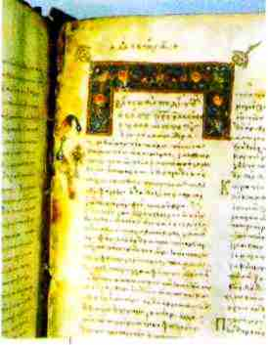
Заставка в рукописной византийской книге «Слова» Иоанна Златоуста. X в. Государственный Исторический музей, Москва.

Прижизненные портреты персонажей христианского пантеона (святых, Иисуса Христа и его учеников — апостолов) встречались крайне редко, и вряд ли кто-нибудь мог похвастаться, что видел истинное портретное изображение Богоматери или Христа. Верующие неизбежно по-разному представляли себе облик тех, к кому возносили свои молитвы. Поэтому их стали изображать иносказательно, символически, чтобы вообще не возникал вопрос о достоверности изображения. Так в катакомбах появились фигуры юноши-пастуха — Доброго Пастыря. Пальмовая ветвь (атрибут императорских триумфов) означала райское блаженство; голубка с оливковой ветвью стала символом души, якорь остался олицетворением надежды, но уже совершенно новой надежды — на спасение в вечной жизни.
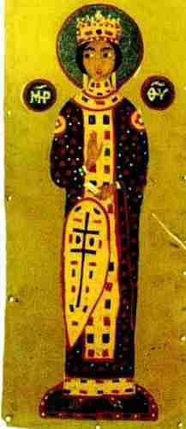
Богоматерь в одежде византийской императрицы. Византийская эмаль. X–XII в.

Ещё более важным был вопрос о назначении изображений. Римляне создавали изваяния своих богов, чтобы поклоняться им; они считали, что бог может вселиться в собственную статую. Христиане уничтожали такие статуи, называя их идолами, поскольку считали, что Бога нельзя представить человекоподобным. Он находился на небе, незримо пребывая повсюду. Христос обещал своим ученикам, что, если двое или трое соберутся во имя Его, Он будет среди них. Изображение Бога должно было только напоминать об оригинале, но не замещать Его. Таким напоминанием для ранних христиан были, например, изображение Богоматери с Младенцем Христом в катакомбах Присциллы в Риме (III в.) или сцены евангельских чудес. Сами молящиеся представали в росписях в виде фигур с воздетыми к небу руками. Их называли орантами (от греч. «оранс» — «молящийся»).
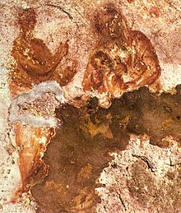
Древнейшее известное изображение Богородицы с младенцем Иисусом (катакомбы Присциллы)

Мощный центр сопротивления иконоборчеству сложился в Дамаске — арабском городе, где на службе у арабского халифа (правителя) находился знатный и образованный христианин Иоанн-Мансур, впоследствии получивший прозвище Дамаскин. Возражая иконоборцам, он разработал теорию священного образа. По его мнению, можно изображать невидимое и бестелесное, но в символическом или аллегорическом виде. Тем более можно и даже нужно изображать то, что существовало в земной жизни — сцены из Евангелия, из жизни святых, Богоматерь и Христа в том виде, какой они имели на земле. Нельзя писать на иконах только Бога-Отца, поскольку никто из смертных не видел его в человеческом облике. Изображения необходимы: они заменяют книги неграмотным, напоминают о священных событиях и вызывают желание подражать их героям, возвышают человеческий ум к духовному созерцанию, украшают храмы. Иконам надо поклоняться, но поклонение относится не к самой иконе, её дереву и краскам, не к искусству художника, но к «первообразу», т. е. оригиналу иконы. При этом Иоанн Дамаскин решительно заявил, что икона — не картина, а священный предмет. Она содержит в себе Божественную благодать, данную ей ради изображённого на ней святого, и поэтому икона способна, не будучи идолом, творить чудеса. Такое чудо, по житию (церковному жизнеописанию) Иоанна Дамаскина, произошло и с ним самим. Халиф Дамаска, заподозрив Иоанна в пособничестве Византии, приказал отсечь ему кисть правой руки. Иоанн, непрестанно молившийся Богоматери, приложил отрубленную кисть на место, и наутро она приросла; напоминанием о казни остался только тонкий красный шрам у запястья. В честь этого исцеления Иоанн заказал художнику икону Богоматери, к которой в знак благодарности прикрепил серебряное изображение исцелённой руки. Икона получила название «Богоматерь Троеручица».
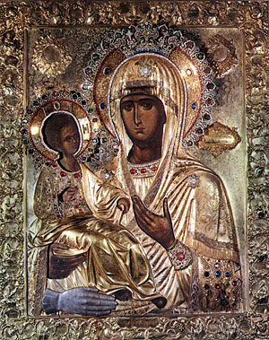
Икона Божией матери «Троеручица»

В отношении цвета иконописцы довольствовались основной идеей: отказывались от полутонов, цветовых переходов, отражений одного цвета в другом. Плоскости закрашивались локально: красный плащ писался исключительно киноварью (так называлась краска, включавшая все оттенки красного цвета), жёлтая горка — жёлтой охрой. При этом основные цвета имели символическое значение, изложенное в трактате VI в. «О небесной иерархии». В нём сообщалось, что:
- белый цвет изображает светлость,
- красный — пламенность,
- жёлтый — златовидность,
- зелёный — юность и бодрость.
Словом, в каждом виде символических образов можно найти таинственное изъяснение. Белый и красный цвета занимали исключительное положение по сравнению с другими, поскольку белый означал также чистоту Христа и сияние Его Божественной славы, а красный был знаком императорского сана, цветом багряницы, в которую облекли Христа при поругании, и крови мучеников и Христа.
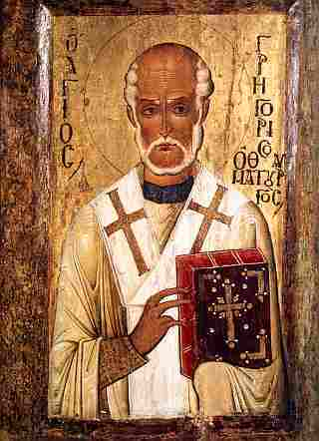
Святой Григорий. XII в. Икона. Государственный Эрмитаж, Санкт-Петербург.

Свои особенности имеет и передача времени в иконе. Святой, предстоящий молящемуся, вообще находится вне времени, в ином мире. Но сюжеты его земной жизни, конечно, разворачиваются и во времени, и в пространстве: в житийных иконах показано рождение будущего святого, его крещение, обучение, иногда путешествия, иногда страдания, чудеса, погребение и перенесение мощей. Формой объединения временного и вечного стала житийная икона с клеймами — небольшими картинками, образующими раму вокруг крупной фигуры святого.
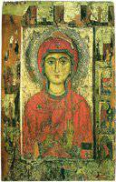
Икона с житием. Кон. XII в.
Однако даже «земные» пространство и время в иконе достаточно условны: в сцене казни, например, может быть изображён палач, который поднял меч над склонившим голову мучеником, и рядом — отрубленная и лежащая на земле голова. Более важные персонажи нередко оказываются крупнее остальных или несколько раз повторяются в пределах одного изображения.

Благодаря этой системе условностей возник язык византийской живописи, хорошо понятный всем верующим. Такие иконы уже не вызывали упрёков в язычестве и идолопоклонстве. Годы иконоборчества не прошли даром: они способствовали напряжённым размышлениям о сути священного образа и формах церковной живописи, а в конечном итоге — о создании нового типа искусства.

